

МИНИСТЕРСТВО ОБРАЗОВАНИЯ И НАУКИРЕСПУБЛИКИ ДАГЕСТАН

**МКОУ «Халимбекаульская начальная школа им. Мусаева А.М»**

Россия, Республика Дагестан, 368215 , Буйнакский район, селение Халимбекаул, ул. Джамалутдинова 1.

[**xaylnsh@mail.ru**](mailto:xaylnsh@mail.ru)

**Отчет о профилактической работе по предупреждению детского и подросткового травматизма на железнодорожных путях**

|  |  |  |  |  |  |
| --- | --- | --- | --- | --- | --- |
| **№** | **Мероприятие** | **Класс** | **Количество участников** | **Дата** | **Ответственные** |
| **1** | **Единые классные часы на темы: «Железная дорога – зона повышенной опасности», «Осторожно – поезд», «Железная дорога –это опасно»** | **1-4** | **185** | **15.11.18** | **Классные руководители, зам.директора по ВР**  **Кантиева К.П.** |
| **2** | **Родительское собрание на тему: «железная дорога – зона повышенной опасности»** |  | **32** | **24.11.18** | **Классные руководители, зам.директора по ВР,инспектор ГИБДД Акаев Д.А.** |

**Классный час в 1 «Б» классе на тему: «Осторожно – поезд»**

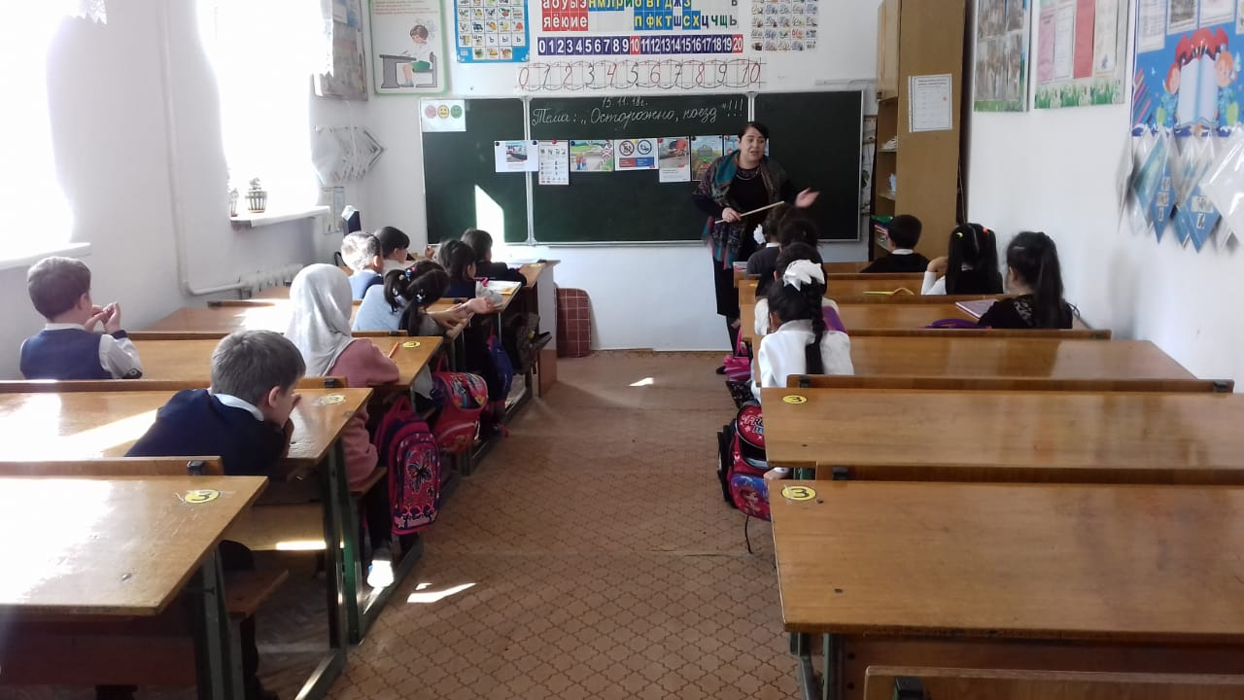

**Классный час в 4 «В» классе на тему: «Железная дорога – зона повышенной опасности»**

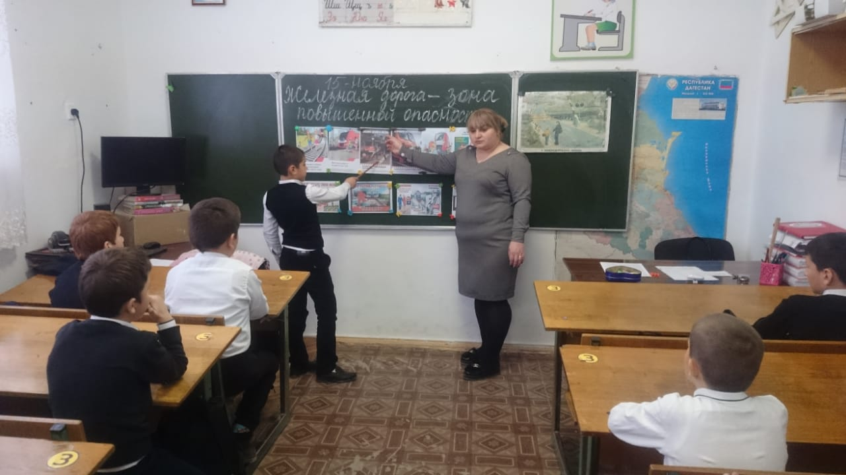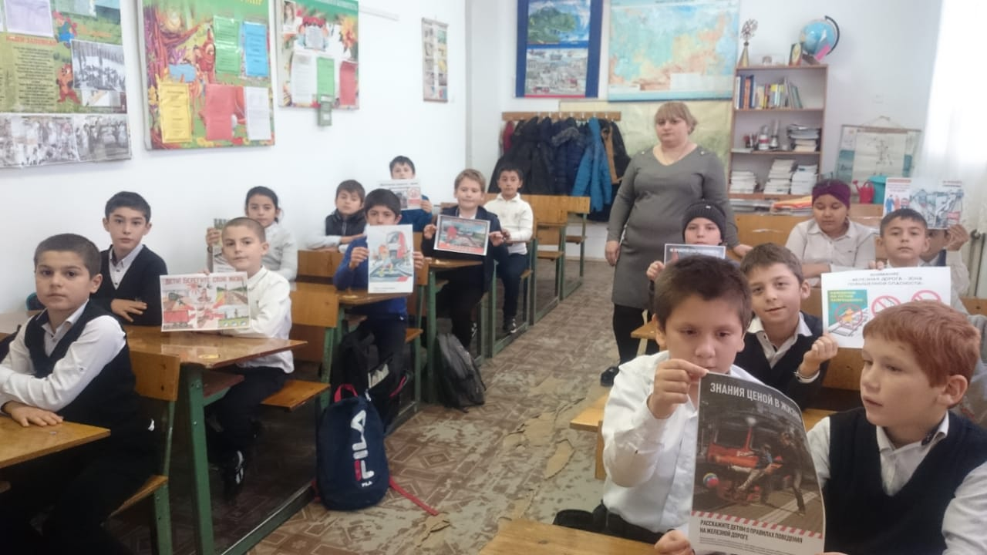

**Классный час во 2 «А» и 2 «Б» классах на тему: «Железная дорога – зона повышенной опасности»**

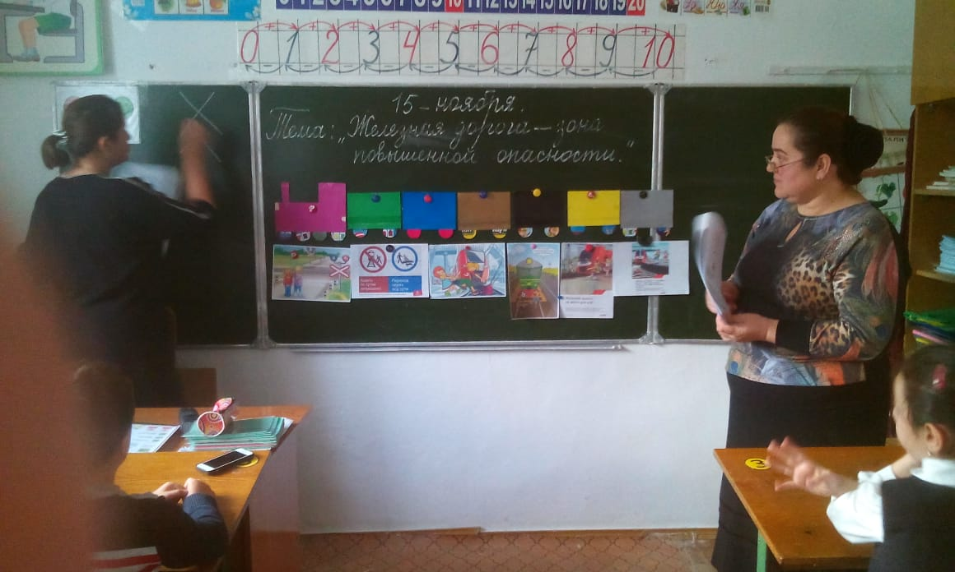 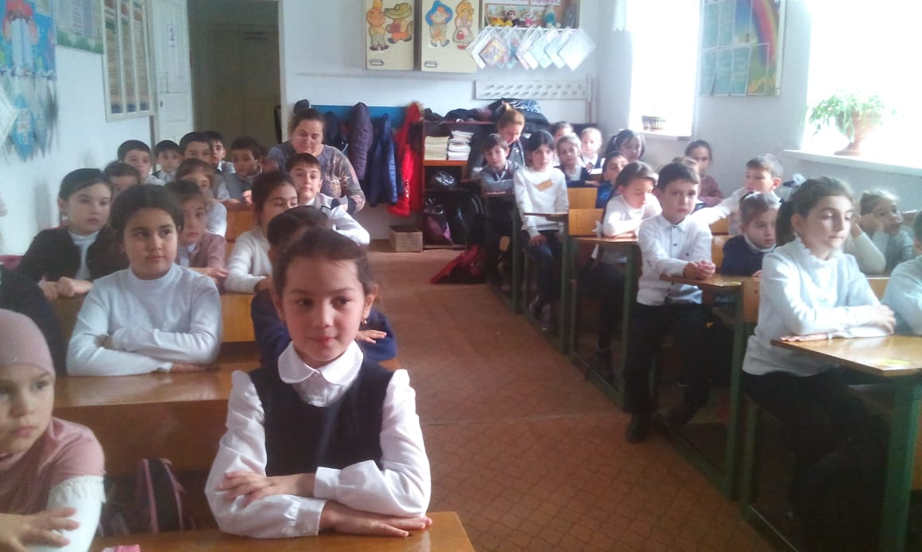

**Классный час в 4 «Б» классе на тему: «Железная дорога – это опасно»**

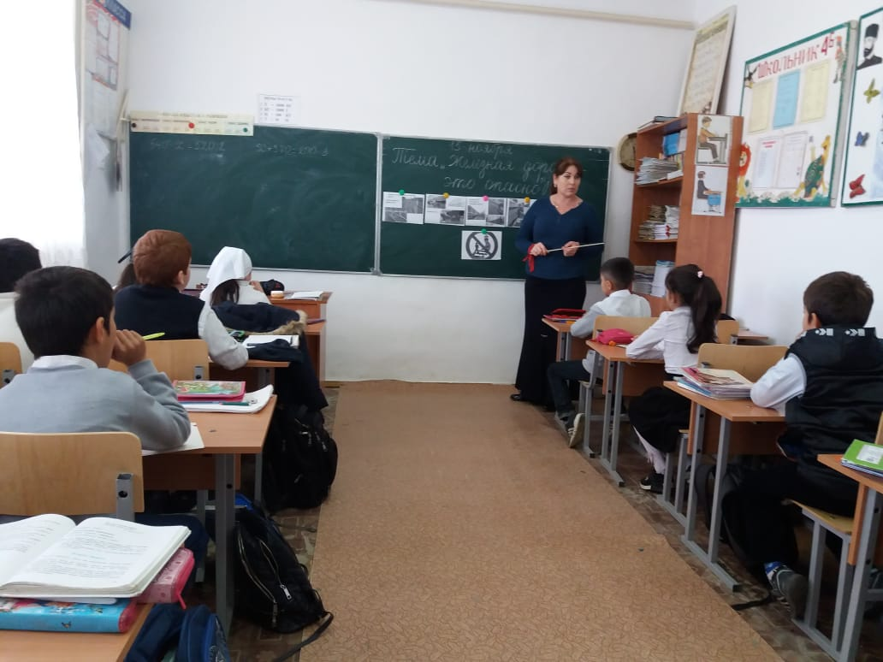

**Родительское собрание на тему: «Железная дорога – зона повышенной опасности», с приглашением инспектора ГИБДД Акаева Д.А.**

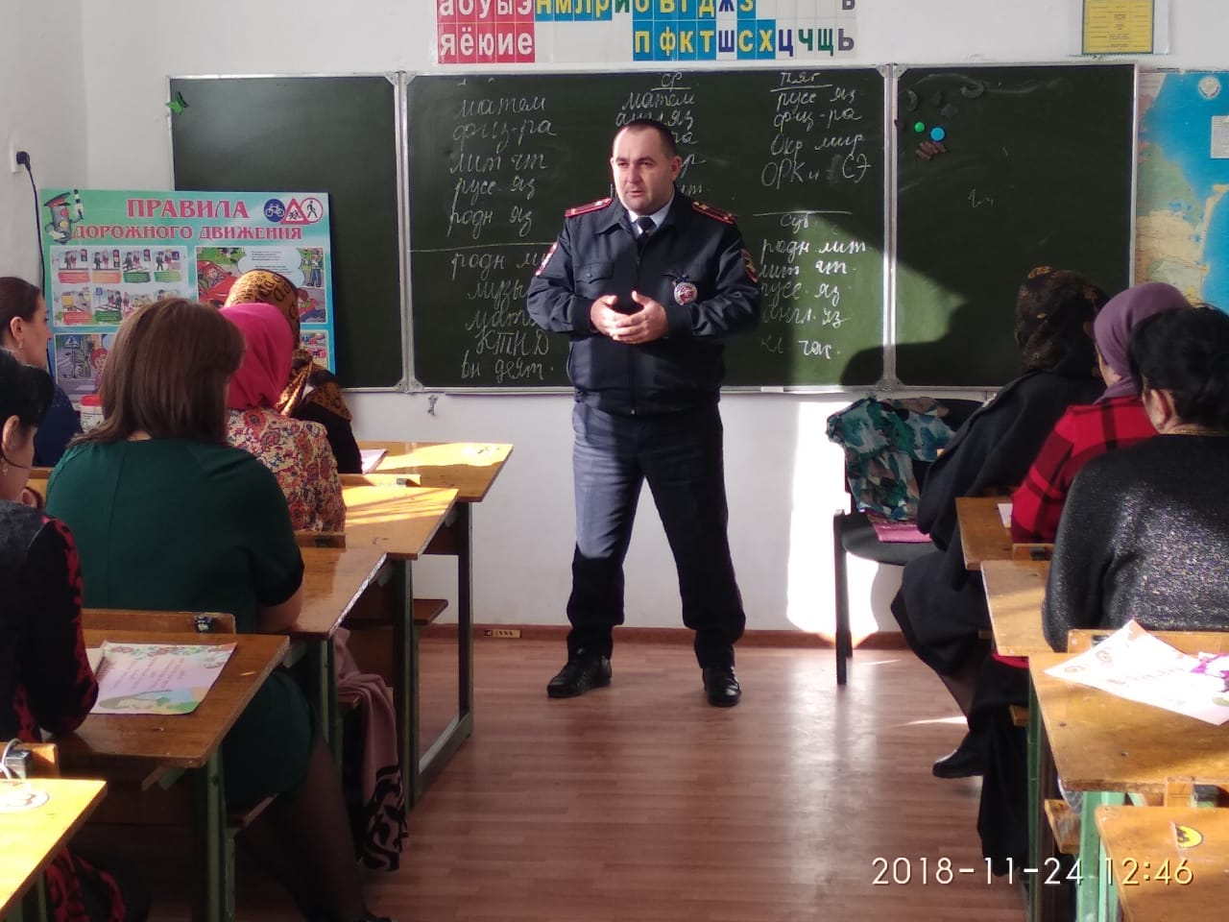 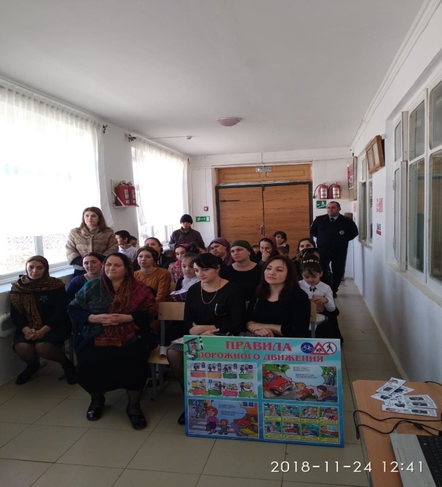

**Директор школы________Атаева Б.Б.**

**Зам.директора по ВР________Кантиева К.П.**